По функционалу и визуальной части будем полностью ориентироваться на https://tsvaltenfurt.ebusy.de/course-module/1327
Админка
- Добавляется новый пункт меню „Kurse / Events“.
(я так понимаю курс – это блок групповых занятий, Event – это одно групповое занятие)?

Если принять за единицу одно групповое занятие (Event) – то курс (Curse) – это блок групповых занятий, объеденных по какому-то признаку.

Админ вносит все даты нового группового занятия (не как в абонементах, где вносится промежуток).
Занятие может создавать только админ? Или нужен функционал для тренерской части не из админки.
Тут возможно нужен функционал календаря, с выбором дней. Или что приоритетно на первой странице создания группового занятия? Даты разные это понятно (отдельные занятия), а время задается одно на всё или возможны варианты, например сегодня с 11-13, а в следующий понедельник с 10 – 12 или еще как.
Эти даты админ может впоследствии удалить или добавить к ним новые.
Разные предоставления информации по курсу (календарь – дни, список дней и время )?
Данные для внесения занятия:
Наименование занятия,
Фотография – одна или возможно несколько фото добавить?
Описание занятия - тут притягиваем редактор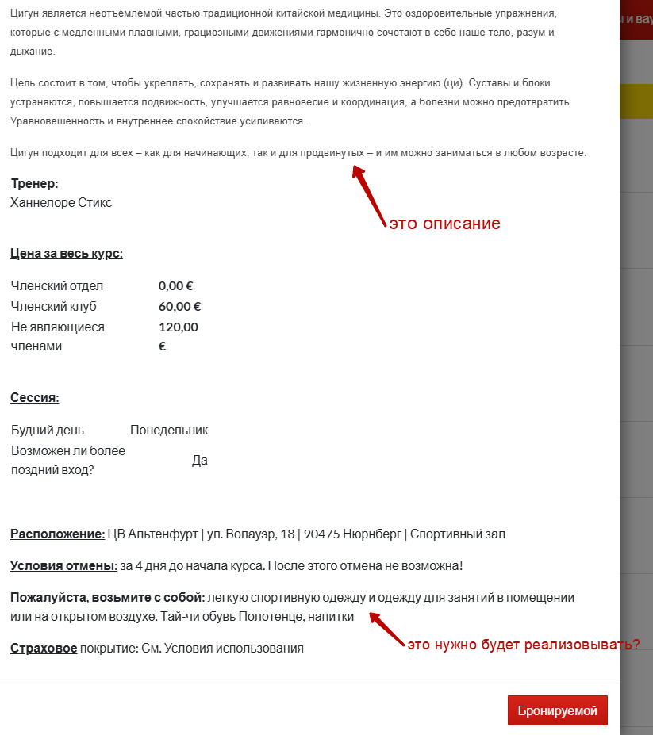

Тренер (KURSGEBER / TRAINER) выбирается из списка клиентов системы
Тут точно клиенты не админы? Значит нужно делать поле в таблице назначающие клиента, что он также тренер
Место проведения занятия - выбор из площадок системы
Максимальное количество участников
Что будет если не набрано максимально значение
Минимальное количество участников
Что будет если не набрано минимальное значение
Тут думаю нужно разделить процесс создания на несколько этапов.
- Этап внесения описания, картинок, название и добавления тренера, место проведения, количество участников – если только оно общее для каждого дня(а то может в понедельник может быть 10 человек , а следующий только 5 ).
- Потом выбираем или время (если оно общее для всех дней, или дни и время в дне) -
при этом тут вижу два варианта действий при создании (Назовем это типом курса):
- как обычное бронирование за один или несколько промежутков
- выглядит при создании как абонемент, с выбором даты начала и даты окончания времени занятий и по каким дням (на картинке ниже как раз такой тип) – возможно тут нужно ограничение что такой тип курса работает например только по понедельникам и другие дни к нему добавить нельзя.
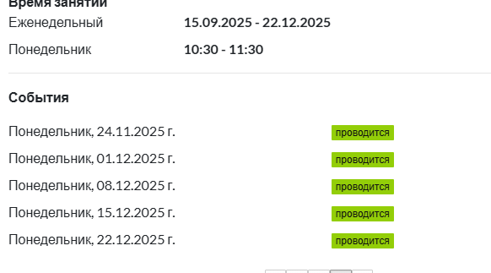
Тут возникают несколько моментов при создании у нашего тренера уже могут быть в эти дни бронирования или другие тренировки (групповые занятия). Так же нужные дни могут быть забронированы другими игроками (так как площадки общие) или на них уже используется абонемент или блокировка.
Кстати, как на счет блокировки, она также блокирует все игры и теперь и курсы если попадает на этот день и время. Если да, то нужно ли сообщать игрокам что случилась блокировка (например в письме) – в расписании это по умолчанию должно быть видно.
При создании одиночного занятия и добавлении к нему других дней понятно, что мы видим возможность добавления конкретного дня и времени. А если брать абонентский тип курса то, что делать с теми днями что уже забронированы другими курсами или бронированиями или там блокировки – создаем курс без них (что считается приоритетным условием). Или возможно не даем создать такой курс.

Даты (может быть как одна дата, так и несколько):
Например, Dienstag, 23. Oktober von 16-20 Uhr
Или каждый Dienstag von 14-18 Uhr. Приэтом каждая дата занятия в рамках курса вносится отдельно.
Тут нужно делать выбор варианта при создании (или добавляются отдельные дни или как в абонементе проставляем галочку за нужный день) – в дальнейшем можно добавлять или удалять другие дни
При этом каждая дата занятия в рамках курса вносится отдельно. Тут не понятно как тогда обозначать что этот курс работает только по понедельникам.
Цена для каждого участника:
тут будет несколько вариантов: 3 цены в зависимости от членства (NM, V1, V2) за весь курс и 3 цены в зависимости от членства за отдельное занятие в рамках курса (В случае если доступно бронирование отдельных занятий в рамках курса).
- После выбора времени и дней работы Курса. Должна быть страница с ценами. Я её вижу так если у нас возможна вариация изменения цены за конкретный день, то и это принимаем за единицу.
То есть сохраняем цены за каждый Event
При создании можно тоже как-то выбирать как это лучше заносить:

  - - полностью расписанная таблица с игровыми днями и временем (не за каждый временной период как сейчас для бронирования, а за весь игровой промежуток) – тут нужно продумать как все это хранить и существует ли вариация что этот промежуток будет изменён (добавлено или удалено пол часа например) – тогда как рассчитывать цену ?????
  - – общая цена за Event и при необходимости потом можно будет ее изменить
Я так понимаю сезонность в цене мы тут не используем?
Используем наценки, скидки, спец цены и опции для формирования цены для конкретного Эвента? Или цена всегда фиксирована по членству.
Важно! доработка, которую планируем внедрить в следующем этапе:
При внесении курса должен быть выбор между тем, может пользователь бронировать только весь курс целиком (стандартный вариант) или в рамках курса доступны к бронированию отдельные занятия. Во втором варианте нужна вторая таблице под названием „Preise bei Einzelbuchung eines Kurses“ (цены для отдельных занятий в рамках курса в зависимости от типа членства)
Это лучше продумать на реализовать на этом этапе иначе путаем понятия что первостепенно Курс и у него несколько Эвентов со своими ценами временем и т.д. или Курс и просто количество дней в нем без возможности изменять значения в определённом дне.
Список участников:
В расписании в админке должны стандартно отображаться все курсы. При нажатии на конкретное занятие должен быть список записавшихся. Должна быть возможность удалить или добавить игрока к занятию. Также должен быть виден тип оплаты. – для каждого игрока?
У админа также должна быть возможность удалять или добавлять как отдельные занятия к курсу, так и весь курс. В этом случае на электронную почту участников должно отправляться письмо с информацией об отмене занятий. Тут нужен будет новый шаблон писем под названием „Kurs-Stornierung“. – Возможно не только шаблон об удалении, нужно решить какие еще шаблоны могут быть.
Доступ для админов/тренеров
Необходимо сделать новый уровень доступа для тренеров, в рамках которого будут доступны курсы/групповые занятия.
Тут как раз возникает вопрос кто такие тренеры – они админы с усечёнными правами, или игроки с расширенными правами?
Как вариант, добавляем Level 4 для Kurs-Admins.
Я думаю что тут нужны клиенты и нужно добавить им флаг что это клиент является тренером.
И тогда у них не должно быть доступа в адинку даже частичного. Лучше сделать функционал для лецевой части с возможностью просматривать свои курсы если ты тренер и они у тебя есть. Тут нужно продумать что мы будем давать делать тренеру их этого функционала. Сам курс как блок занятий он может создавать или это делает только админ. Добавить отдельное занятие к курсу я думаю он может и также удалить и изменить его (нужно обсуждать) Что он может изменять в занятии.
Варианты оплаты за курс
Доступны все те же самые варианты оплаты, что и на основной площадке. Приэтом в админке должны быть отдельные преднастройки со следующими вариантами:
-> a) участники сами оплачивают курс
Они оплачиваю курс за все занятия или за каждое в отдельности (если это счет то понятно у них это в конце месяца – за прошедшие занятия или в конце курса за весь курс) или как должно быть формирования счета?
А если он оплачивает с карты наличкой или еще как?
-> b) тренер оплачивает весь курс
(Приэтом вносится отдельная цена, которую оплачивает тренер и которому выставляется счет). Отдельные участники курса приэтом не оплачивают ничего.
Те же самые вопросы что и для отдельного игрока.
-> c) курс бесплатный
Кто это определяет админ или сам тренер(урезанный админ?)? Тут с вопрос с возможностями тренера.

Еще по тому моменту как быть с удаленным и добавленным Эвентом если клиент или тренер все уже оплатил сразу общим счетом !????
Варианты оплаты должны быть доступны админу при внесении курса.
Админ должен выбрать какие способы оплаты доступны для этого счета? Или что ?
Или может он сразу выставляет счет на весь курс если оплачивает тренер или снимает деньги с личного счета тренера. Есть ли возможность при изменение конкретного дня(эвента) снять сразу деньги с игрока или поменять ему способ оплаты за конкретный день.
Тут нет точной логики как это должно быть!!!!!!!!
Также должна быть возможность внести цену в зависимости от типа членства - члены V1, V2, нечлены. У каждого курса будет отдельная цена (то есть общая таблица с ценами как у тенниса не нужна).
Цена за весь курс или за каждое занятие и потом сформирована цена за весь курс из стоимости занятий.
Проблема что делать если оплата была полностью в начале курса и потом он в процесе изменялся , что делаем с деньгами как тренера так и игроков. Нужна более детальная проработка всех возможных условий, а то потом опять непонятки начнутся.
Например, весь курс стоит для члена 80 евро, отдельное занятие в рамках курса стоит для члена V1 10 евро, для V2 12 евро и для нечлена 20 евро.
Что будет первостепенной сумой платежа весь курс стоит для члена 80 евро или отдельное занятие в рамках курса стоит для члена V1 10 евро – потом вычисляем общую сумму
Общая стоимость будет вычисляться из стоимости одного дня (Эвента) или если оно задано за весь курс
как тут должна работать логика построения цены?
Цены могут быть произвольными, какую-либо логику тут не закладываем.
Так не пойдет логика формирования конечной стоимости за весь курс должна быть или площадки или клиенты будет терять деньги и снова разбирательства.
Расчеты производятся аналогично тому, как это происходит с нашей системе - добавляем в счета новую закладку „Kurse/Events“.
Счета кому игрокам в этом курсе или тренеру
У админа должна быть возможность изменять стоимость курса для отдельного игрока (как это сейчас происходит у абонементов).
У нас нет такого функционала. Админ может при выставлении счета для абонемента задать сумму в этом счете. Он не может изменять изменять стоимость курса для отдельного игрока.
Доступные варианты оплаты (в зависимости от того, какие варианты назначит админ при внесении курса): Rechnung / Lastschrift, BAR vor Ort, Guthaben, PayPal.
Один вариант или несколько ? может ли быть изменен вариант оплаты для конкретного игрока или для конкретного дня (Эвента)?
Взаимодействие с участниками курса
Если происходят какие-либо изменения в курсе, необходимо информировать об этом участников. Тут два варианта, которые видят немцы:
A) админу показываются все участники курса с их емейл адресами. Также есть кнопка, при нажатии на которую копируются все адреса клиентов. Далее админ через свой почтовый клиент делает рассылку по скопированным адресам.
B) вариант, аналогичный предыдущему, но приэтом рассылка по клиентам идет внутри нашей системы (функцию рассылки мы уже ранее планировали, видимо, пришло ее время). Также должна быть возможность внести емейл отправителя (в данном случае это будет емейл тренера).
Думаю что проще сделать при любом критическом изменении просто смотреть кто играет и отсылать им письмо по шаблон. Также добавить возможность рассылки как для админа (письма для тренера и игроков), и для тренера – письма для игроков все это можно реализовать через нашу систему.
тут не нужно проверка что будут одновременно отравляются сотни и тысячи писем. Максимум 30-50 человек. И можно сделать задержку.
Тут админ или тренер заходит в Курс или в конкретный день (Эвент) и нажимает кнопку информировать игроков и там можно выбрать всех или отдельных игроков создает письмо. Можно прикрутить возможность создания и сохранения шаблоном с последующим его выбором. И отрпавляет письмо. Но также есть шаблоны писем которые завязаны на разные события, и отравляем письма всем игрокам и тренеру (возможно админу если нужно) при срабатывании этого события.
Отображение курсов и занятий для пользователей
Для игроков будут доступны два места, где он может увидеть внесенные курсы (но бронирование при этом будет доступно только на сводной страничке курсов):
1. В основном меню добавляется новый пункт „Kurse/Events“. На этой странице отображаются все внесенные курсы, как в примере у конкурента Ebusy. На этой же странице осуществляется бронирование курсов.

2. В расписании кортов курс также отображается, но помечается цветом. При нажатии на курс происходит переход на страницу курса.
Каждое занятие/курс доступен для определенного количества пользователей, которое назначает админ.
Тут вопрос по возможности тренера
Если количество игроков набрано, то бронирование курса становится недоступно, появляется сообщение „Dieser Kurs ist leider bereits voll belegt“
Есть ли возможность записаться только на одно занятие из всего курса(если есть свободные места).
как вообще будет происходить процесс присоедения игрока к курсу (он давляется на конкретный день или на весь курс сразу), если курс уже прошел свою половину занятий как тогда происходит пресоиденение и расчет стоимомти для конкретного игрока. Тут как раз возникает что считать курсом это евент с несколькоми днями . Или блок отдельных евентов со своими парметрами.
При бронировании курса пользователь также получает уведомление по почте с данными курса, в том числе с описанием курса.
Тут шаблон письма.
Отмена курсов
Участники курса должны иметь возможность отменять свое участие в курсе.
Может ли он удалить отдельный день из курса или только весь курс . Что будет с оплатой если он уже уплатил все?
Поэтому необходимо при внесении курса вносить ограничение по количеству дней для отмены (как для обычных площадок).
Это правило действует на весь курс сразу или на конкретный день
Для отдельных занятий (при условии того, что их можно отдельно брониовать в рамках курса) также должна быть возможность их отменять.
Итог нужна более проработанная и продуманная система взаимодействий. Не понятно как в этоге это правильно должно работать. Есть ли различие как условное так и процедурные между курсом и эвентом.
Или считать эвент (одно занятие ) отдельным элементом курса и в конечном этоге он должне хранить все настройки и потом будем высчитывать все данные для всего курса. Логика такая что отдельный эвент может создаться, а вот курс без эвентов нет там должен быть хотя бы один и при создании курса должены генерится эввенты с определными параметрами. А сам курс нужен для их группировки и формировании общей стоимости цены и всего остального.

